Математическая викторина "Путешествие в страну «Геометрия»"

В игре принимают участие три команды. Каждая команда выбирает себе название, девиз. В игре задействованы еще 6 учащихся, которые выступают в роли консультантов и двое учеников – ведущие. Игра проходит в три этапа: два отборочных тура и финальная игра.
Игра начинается с представления команд и сообщения о правилах игры.

1-й тур (блиц-опрос)
- Сколько углов у треугольника? (три)
- Как называется отрезок, соединяющий точку окружности с центром этой окружности? (радиус)
- Сколько градусов содержит прямой угол? (90^{о})
- Какое получится тело, если вращать прямоугольник относительно одной из своих сторон? (цилиндр)
- На какой угол поворачивается солдат по команде “кругом”? (180⁰)
- Наука об измерении земли. (геометрия)
- Какой треугольник называется равнобедренным?
- Треугольник, у которого все стороны равны.
- Отрезок, соединяющий две несоседние вершины многоугольника? (диагональ)
- Замкнутая плоская кривая. (окружность или овал)
- Какая плоская фигура не имеет площади? (окружность)
- Какое тело носит имя Хеопса? (пирамида)
- В каких единицах измеряется величина угла? (градусы)
- Сколько градусов содержит тупой угол? (больше 90^{о}, но менее 180^{о})
- Сумма длин сторон многоугольника? (периметр)
- Луч, делящий угол пополам? (биссектриса)
- Точная дата начала 21 века? (01.01.2001 г)
- Какая фигура лежит в грани куба? (квадрат)
- Инструмент для построения окружности? (циркуль)
- Сколько вершин у куба? (8)
- Назовите фигуру, для которой любимым числом является “3” ? (треугольник)
- Прямоугольник с равными сторонами. (квадрат)
- Угол меньше прямого. (острый)
- С помощью какого инструмента измеряют величину угла? (транспортир)
- Угол больше 90^{о}, но меньше 180^{о} градусов? (тупой)
- Сумма углов треугольника равна …? (180^{о})
- Что можно вычислить, перемножив длину, ширину и высоту куба? (объем)
- Угол в 1 градус, рассматриваемый в лупу с четырехкратным увеличением, имеет величину…? (в 1 градус)
- Диаметр окружности равен восьми метрам. Чему равен радиус? (4 метра)
- Величина прямого угла? (90 ⁰ градусов)

2-й тур
Темы | Стоимость вопроса  (количество баллов)
Углы | 1 | 2 | 3 | 4 | 5
Плоские фигуры | 1 | 2 | 3 | 5 | 5
Пространственные тела | 1 | 2 | 3 | 4 | 5
Разное | 1 | 2 | 3 | 4 | 5
Углы
- На угол в 10^{о} смотрят через увеличительное стекло с десятикратным увеличением. Чему равен угол, наблюдаемый сквозь стекло? (10^{о})
- Чему равен угол между минутной и часовой стрелками на часах в 5 ч? (120^{о})
- На плоскости проведены три луча ОА, ОВ, ОС. Чему может равняться АОС, если АОВ – прямой, а ВОС = 54^{о}? (144^{о}; 36^{о})
- Минутная стрелка за 15 минут поворачивается на некоторый угол. За какое время на тот же угол поворачивается часовая стрелка? (3 часа)
- Сколько процентов развёрнутого угла составляет половина прямого угла? (25%)
Плоские фигуры
- Разрежьте фигуру по линиям сетки на три одинаковые части.
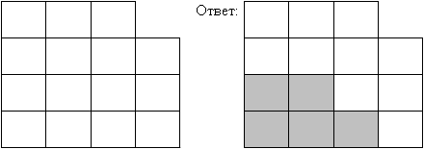
- Найдите все возможные квадраты и сосчитайте их количество. (14)
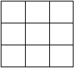
- Определите периметр фигуры: (720)
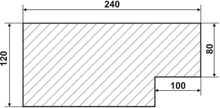
- Нарисуйте два треугольника так, чтобы их общей частью были: а) шестиугольник; б) пятиугольник; в) четырехугольник; г) отрезок; д) точка.
- Выполните задания №1, №2, №8, №9, №15 раздела “Фигуры и площади” программы “Интерактивная математика”. Количество данных командой правильных ответов определяет количество заработанных очков. Время работы – 5 минут.
Пространственные тела
- Сколько одинаковых кубиков надо для составления в два раза большего куба? (8)
- Сколько граней у шестигранного карандаша? (8)
- Сложите шесть спичек так, чтобы образовалось четыре треугольника (сторона каждого треугольника должна быть равной длине одной спички). (тетраэдр)
- Имеется куб со стороной 3 см. Сколько надо сделать распилов, чтобы распилить его на кубики со стороной 1см? (6)
- Выполните задания раздела “Многогранники” программы “Интерактивная математика”. Количество данных командой правильных ответов определяет количество заработанных очков. Время работы – 5 минут
Разное
- Груша тяжелее чем яблоко, а яблоко тяжелее персика. Что тяжелее: груша или персик? (груша).
- Два мальчика играли на гитарах, а один на балалайке. На чем играл Юра, если Миша с Петей и Петя с Юрой играли на разных инструментах. (Петя – балалайка)
- Вика завязала бантик над правым ухом и вертится перед зеркалом. Сколько из следующих изображений можно увидеть в зеркале?
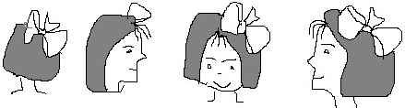
- Если бы завтрашний день был вчерашним, то до воскресенья осталось бы столько дней, сколько прошло от воскресенья до вчерашнего дня. Какой же сегодня день? (среда)
- Арбуз разрезали на четыре части и съели. Получилось пять корок. Может ли такое быть?
Финальный тур
1. Магический квадрат
Девиз: Знать должен каждый и стар и млад: есть и бермудский треугольник, и магический квадрат.
Надо вписать все числа от 1 до 9, не повторяя их, таким образом, чтобы сумма чисел по горизонтали, вертикали и диагонали были одинаковыми.
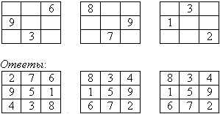
2. Танграм
Девиз: Нужно не только знать фигуры, но и в узоры их собирать.
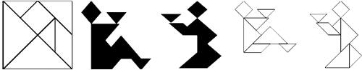
3. Каркас
Дан кусок проволоки, длиной 120 см. Какое наименьшее число раз придется ломать проволоку, чтобы изготовить каркас куба с ребром 10 см?
4. Закономерность
Найдите закономерность и закончите числовой ряд:
0, 3, 8, 15, …? (24; числа возрастают на 3, 5, 7, 9).
Подведение итогов

